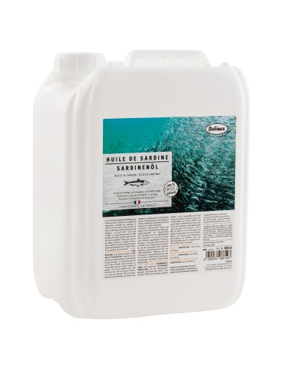

**FICHE TECHNIQUE**

**Articles :**

**661, 6610, 6611, 6612**



**Huile de Sardine**

**Composition :**

**100% Huile de Sardine**

**Constituants analytiques :**

**Matières grasses brutes 99%.**

**Protéines : 1%**

**EPA : 14 à 23%**

**DHA : 4 à 12%**

**EPA + DHA : 18 à 36%**

**Oméga 3 : 22 à 39%**

**Sans conservateurs, ni OGM**

**Constituants analytiques complémentaires :**

Dioxines En accord avec la directive Européenne 2006/13/CE,2002/32/CE

PCB En accord avec la directive Européenne 2006/13/CE,2002/32/CE

Métaux lourds En accord avec la directive Européenne 2006/13/CE,2002/32/CE

**Conseils d’utilisations :**

**Chats & très petits chiens (>5kg):** 1 à 2 pressions par jour soit 2 à 4ml

**Chiens :** 4 à 6 pressions par jour soit 8 à 12ml par tranche de 15 kg

**Chevaux :** 60 à 100ml par jour

A ajouter directement dans la nourriture de votre animal. Cure d’une période d’un mois minimum voir tout au long de l’année, 2 à 3 fois par semaine. Particulièrement recommandée par temps froid et comme supplément nutritionnel chez les chiennes ou chattes allaitantes. Améliore aussi la récupération en période de convalescence.

**Formats disponibles :**

**250 ml, 500 ml, 1 litre, 5 litres.**

**Conservation :**

**A consommer de préférence dans les 24 mois, après la date de production.**

**A conserver dans un endroit frais et sec.**

**Origine :**

**Afrique du Sud, Sardines sauvages.**